Compétences visées par la réalisation de la tâche finale :
(Etre capable de…, savoirs…)
-répondre à une question sur un sujet familier « What are you wearing ? I’m wearing … »
-maîtriser quelques mots du lexique des vêtements

 | Contenus  (lexique,formulations) | Types d’activités  (parler, écouter, lire, écrire)  IO – PC – CO – CE - EE | Mise en œuvre  (Que font les élèves ?)  Formes de travail  Collectif Binômes Groupes Équipes Individuel … | Perception …………………….Fixation…………………………………….Transfert
Séance 1  Objectif : | Pré-requis : couleurs  - Lexique des vêtements (10 mots)  - Structure « I’m wearing …» | 1. Pré-requis réactivés : dictée des couleurs n°3 p 84 de RETZ (CO)  2. Vidéo d’une chanson « Sally is wearing a green shirt » (CO)  2. Prise d’infos (mots connus ?)  3. Ecoute fractionnée avec introduction des flashcards | Individuel  Collectif | Perception …………………….Fixation…………………………………….Transfert
Séance 2  Objectif : | Pré-requis : couleurs  - Lexique des vêtements (10 mots)  - Structure « I’m wearing …» | 1. Rituel : apprentissage de la chanson « Sally… »  2. Jeux avec flaschcards « Look and listen », « what is it ? », « Stupid perrot », “Magic eye”  3. Ecouter pour dessiner (2 silhouettes à colorier après dictée du maître « He’s wearing blue trousers »)  Idem (dictée du voisin) | Collectif  collectif  Collectif – interaction par 2 | Perception …………………….Fixation…………………………………….Transfert
Séance 3  Objectif : | - Lexique des vêtements (10 mots)  - Structure « What are you wearing ?” + réponse « I’m wearing …» | 1. Rituel : chanson « Sally...»  2. Enquête par groupe de 4 (tableau : poser la question aux autres, répondre, puis colorier la case de la bonne couleur) PC/IO/CO  3. 1 groupe présente son enquête au tableau PC | Par groupe de 4  Collectif | Perception …………………….Fixation…………………………………….Transfert
Séance 4  Objectif : | - Lexique des vêtements (10 mots)  - Structure « What are you wearing ?” + réponse « I’m wearing …» | 1. Rituel : 1 autre groupe présente son enquête au tableau PC  2. Jeu avec flashcards « Point blue trousers »  3. Présentation du jeu « Œil du lynx » (version vetements)  4. ½ groupe : inventer une chanson à partir de son prénom à partir de « Sally … » PC/IO/CO  ½ groupe : jeu de Lynx avec un meneur de jeu IO/CO | Collectif  ½ classe  en autonomie | Perception …………………….Fixation…………………………………….Transfert
Séance 5  Objectif : | - Lexique des vêtements (10 mots)  - Structure « What are you wearing ?” + réponse « I’m wearing …» | Idem mais inversion des groupes |  | Perception …………………….Fixation…………………………………….Transfert
Séance 6  Évaluation :  Réalisation du projet |  | DEFILE par 2 (mise en scène : podium sur les tables+fond sonore)  1 élève pose la question à l’autre qui répond « What are you wearing ? » « I’m wearing… » | Par 2 devant la classe | Perception …………………….Fixation…………………………………….Transfert

Réalisation finale et évaluation :
Défilé de mode en CE1

Annexe :

Séance 1
*pré-requis sur les couleurs faire un document du type :

(anglais initiation CE1 chez Retz p83)

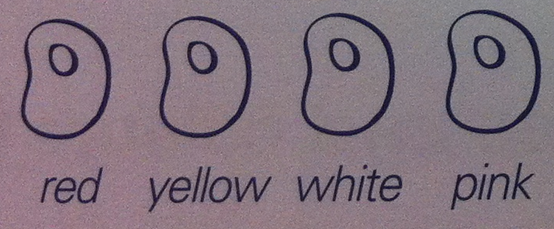

*Chanson « Sally …. » dans google chercher comptine anglais primaire les vêtements

*Flashcards sur site académique des langues dans support d’activités, flashcards par thèmes

Séance 2
*Silhouettes vierges sur site académique ecole.ac-rouen.fr
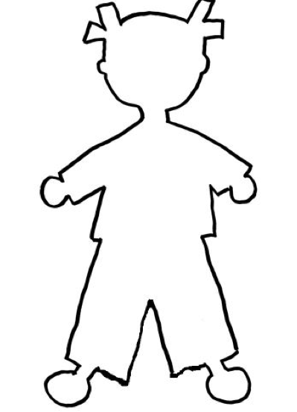

Séance 3
*Tableau pour l’enquête

 | Luc | Bob | Marie | Julie

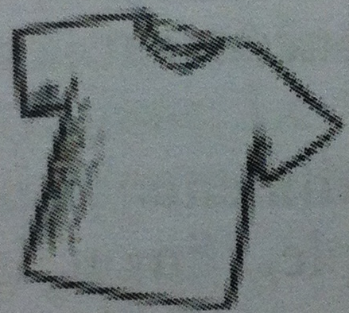
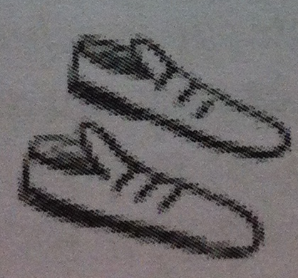
…

Séances 4 et 5
*Œil du lynx version vêtements à imprimer sur site circonscription caen est, documents issus des animations, pédagogie de projet et langage à l’école maternelle

